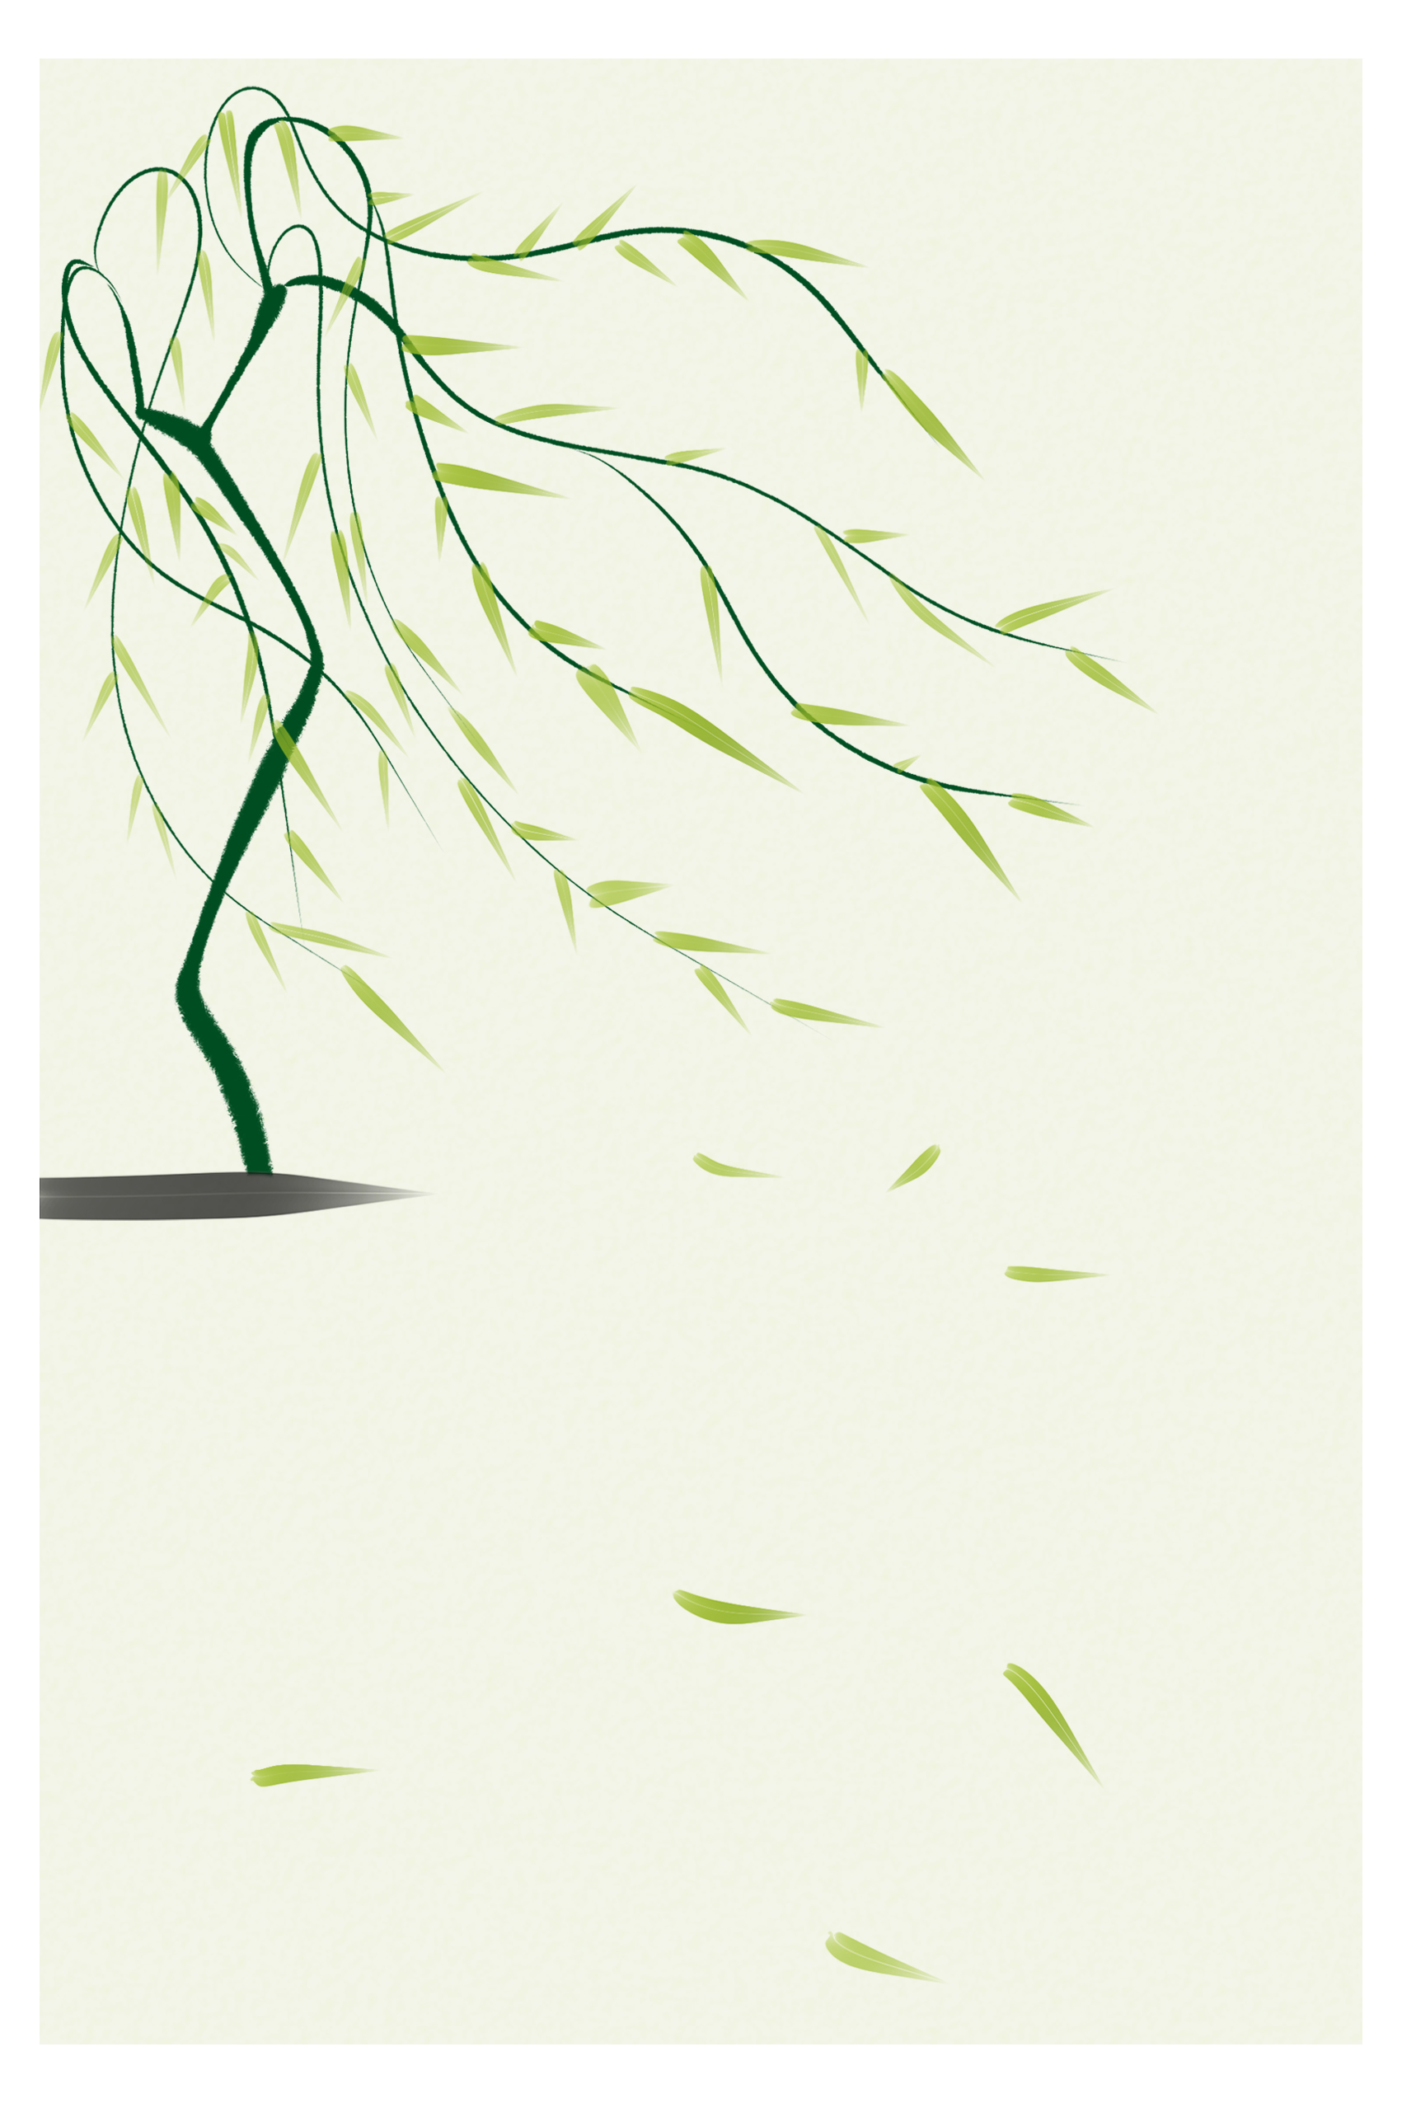

亲爱的XXX：

小麦拔节锋正锐，鱼儿游动情舒畅，燕子筑巢刚开忙，绿芽初长现茂盛，万物生长趁春旺，人为理想开始闯；祝立春快乐！前途似锦！

此致

谨表谢意

办公资源敬上